**Menerawang Kesenjangan dari Indeks Pembangunan Manusia di Indonesia**

Berdasarkan Badan Pusat Statistik (BPS), secara nasional, Indeks Pembangunan Manusia (IPM) Indonesia mencapai angka 70,18 pada tahun 2016. Terdapat sebanyak 9 provinsi yang memiliki IPM di atas angka nasional dan 25 provinsi yang memiliki IPM di bawah angka nasional. DKI Jakarta memiliki IPM tertinggi dengan angka 79,60 sedangkan Papua memiliki IPM terendah dengan angka 58,05. Dengan perbedaan sebesar 21,55 antara IPM tertinggi dan terendah, hal ini menunjukkan bahwa kesenjangan antar provinsi di Indonesia masih cukup tinggi.

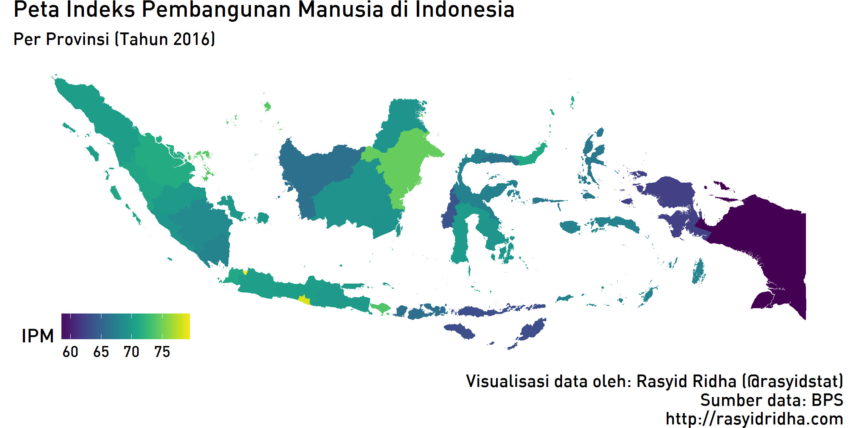

Berdasarkan UNDP, Indonesia menempati urutan ke-113 dari 188 negara pada tahun 2015 dengan IPM sebesar 68,9 (sebesar 69,55 berdasarkan data BPS). Apabila ditinjau dari IPM per provinsi menggunakan data BPS, IPM tertinggi yaitu DKI Jakarta mampu menempati urutan ke-59 dunia, satu peringkat di atas Malaysia, sedangkan IPM terendah yaitu Papua menempati urutan ke-143 dunia, satu peringkat di atas Kamboja. Perbedaannya adalah sebesar 84 peringkat yang menandakan bahwa pemerintah Indonesia harus lebih serius lagi dalam mengatasi kesenjangan yang terjadi antar provinsi maupun wilayah di Indonesia. Terlebih lagi, IPM Indonesia akan menurun sebesar 18,2 persen dari 68,9 menjadi 56,3 apabila kesenjangan diperhitungkan.

Pada dasarnya, IPM merupakan cerminan dari kualitas kesehatan (angka harapan hidup saat lahir), pendidikan (lama bersekolah) dan perekonomian (pendapatan per kapita) suatu negara maupun wilayah. Meskipun begitu, IPM dapat berfungsi sebagai indikator kesenjangan apabila dipecah berdasarkan wilayah maupun komponen yang lebih kecil lagi. Untuk melihat hal tersebut, tabel berikut ini adalah statistik deskriptif mengenai IPM Indonesia per provinsi dari tahun 2010 s.d. 2016.

|  |  |  |  |  |  |  |  |  |  |
| --- | --- | --- | --- | --- | --- | --- | --- | --- | --- |
| Tahun | Banyak Provinsi | Nasional | Rata-rata | Median | Standar Deviasi | Min | Maks | Rentang | IQR |
| 2010 | 33 | 66.53 | 65.59 | 65.96 | 4.39 | 54.45 | 76.31 | 21.86 | 3.96 |
| 2011 | 33 | 67.09 | 66.19 | 66.38 | 4.36 | 55.01 | 76.98 | 21.97 | 3.61 |
| 2012 | 33 | 67.7 | 66.8 | 66.94 | 4.33 | 55.55 | 77.53 | 21.98 | 3.49 |
| 2013 | 34 | 68.31 | 67.47 | 67.66 | 4.2 | 56.25 | 78.08 | 21.83 | 3.03 |
| 2014 | 34 | 68.9 | 67.98 | 68.19 | 4.16 | 56.75 | 78.39 | 21.64 | 2.81 |
| 2015 | 34 | 69.55 | 68.58 | 68.83 | 4.17 | 57.25 | 78.99 | 21.74 | 3.05 |
| 2016 | 34 | 70.18 | 69.16 | 69.44 | 4.15 | 58.05 | 79.6 | 21.55 | 3.06 |

Untuk melihat kesenjangan IPM antar provinsi dapat ditinjau dari ukuran sebaran seperti standar deviasi, rentang (selisih antara nilai minimum dan maksimum) maupun IQR (rentang antar kuartil). Seiring dengan berjalannya waktu, IPM meningkat dari tahun ke tahun dan juga sebarannya semakin mengecil meskipun terlihat ada sedikit peningkatan dari tahun 2014 ke 2015. Hal ini menunjukkan tren positif meskipun tidak mencerminkan untuk level geografi yang lebih kecil lagi seperti kota/kabupaten, kecamatan atau bahkan kelurahan/pedesaan.

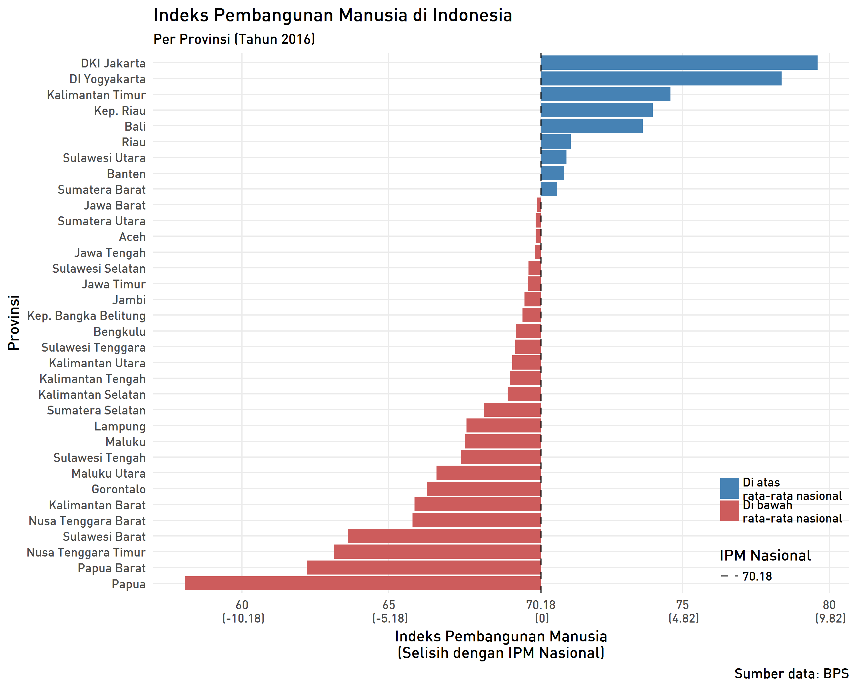

Perlu digarisbawahi bahwasannya, rata-rata nasional di atas bukan berarti dikalkukasi berdasarkan penghitungan rata-rata IPM per provinsi melainkan merupakan IPM nasional yang dikalkulasi berdasarkan tiga komponen seperti kesehatan, pendidikan dan perekonomian yang sudah diagregasi secara nasional. Apabila rata-rata nasional didefinisikan sebagai rata-rata IPM per provinsi, angkanya pun akan menjadi 69,16 bukan 70,18.

Dari 34 provinsi, terdapat sebanyak 9 provinsi yang memiliki IPM di atas angka nasional dan 25 provinsi yang memiliki IPM di bawah angka nasional. Idealnya adalah rasio antar banyaknya provinsi dengan IPM di atas angka nasional dengan banyaknya provinsi dengan IPM di bawah angka nasional sebesar 50:50 namun pada kenyataanya rasionya adalah sebesar 27:73. Secara tidak langsung, hal ini menunjukkan bahwa IPM nasional condong dipengaruhi oleh angka yang didapatkan dari kualitas kesehatan, pendidikan maupun perekonomian yang diperoleh dari provinsi atau wilayah tertentu. Hal seperti ini dapat dikaitkan dengan Prinsip Pareto yang berarti 80% daripada efeknya disebabkan oleh 20% dari penyebabnya. Dari sini pun terlihat bahwasannya kesenjangan antar wilayah di Indonesia memang merupakan PR besar bagi pemerintah Indonesia.

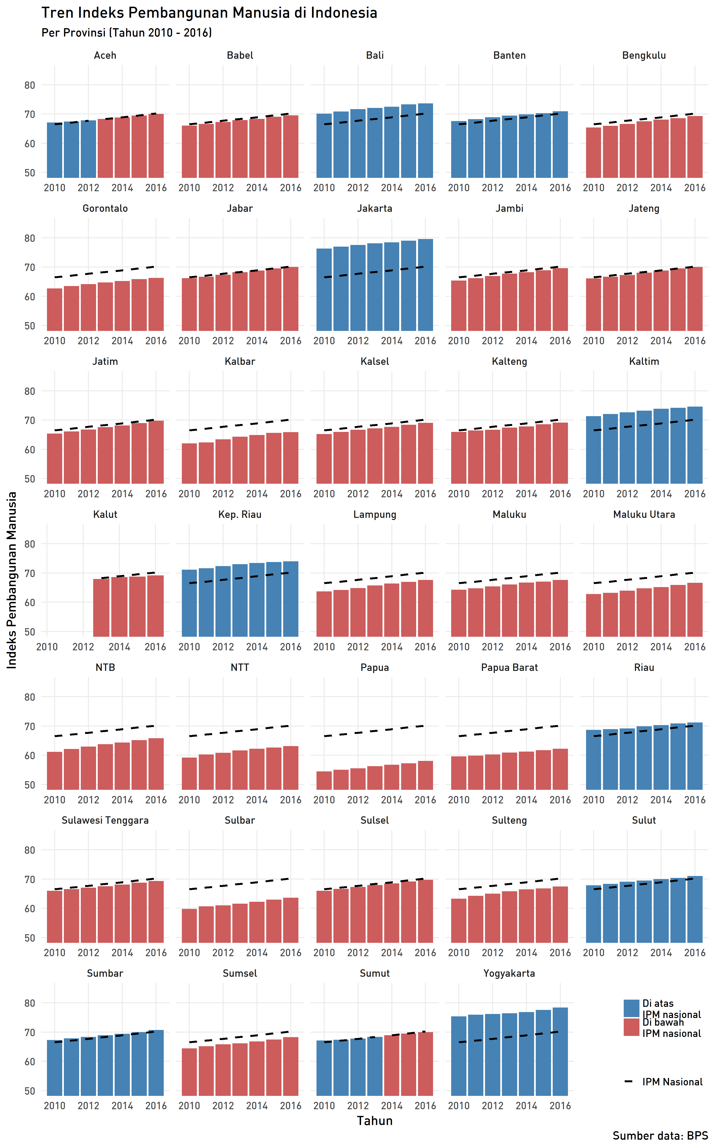

Dari plot di atas, terlihat bahwasannya IPM nasional maupun provinsi memiliki tren linear positif dari tahun ke tahun. Selain itu, terdapat dua provinsi yang awalnya memiliki IPM di atas angka nasional namun pada akhirnya memiliki IPM di bawah angka nasional. Kedua provinsi tersebut adalah Aceh yang mulai mendapatkan IPM di bawah angka nasional pada tahun 2013 dan Sumatera Utara yang mulai mendapatkan IPM di bawah angka nasional pada tahun 2014. Hal ini pun menunjukkan bahwa pada tahun 2010, 2011, 2012 atau 2013, rasio antar banyaknya provinsi dengan IPM di atas angka nasional dengan banyaknya provinsi dengan IPM di bawah angka nasional jauh lebih besar dibandingkan dengan tahun sesudahnya yaitu tahun 2014, 2015 maupun 2016.

Hal tersebut pun terjadi dikarenakan pertumbuhan tahunan IPM nasional jauh lebih tinggi dibandingkan pertumbuhan untuk provinsi Aceh dan Sumatera Utara yang memiliki IPM yang sangat tipis dengan IPM nasional. Untuk lebih detailnya, analisis regresi untuk tiap provinsi dilakukan dengan tujuan untuk melihat koefisien regresi/kemiringan (*slope*) berdasarkan waktu atau dengan kata lain merupakan rata-rata pertumbuhan IPM dari tahun ke tahun.

Terdapat sebanyak 35 model regresi dengan rincian 1 model regresi untuk IPM nasional dan 34 model regresi untuk IPM provinsi, menggunakan variabel IPM sebagai variabel dependen dan variabel waktu (tahun) sebagai variabel independen. Terdapat sebanyak 7 observasi yang dimulai dari tahun 2010 s.d. 2016 (kecuali untuk Kalimantan Utara yang hanya ada 4 observasi). Model yang dibentuk pun signifikan dengan taraf nyata 5% maupun 1%. Dokumentasi analisis lebih lanjut dapat dilihat di sini.

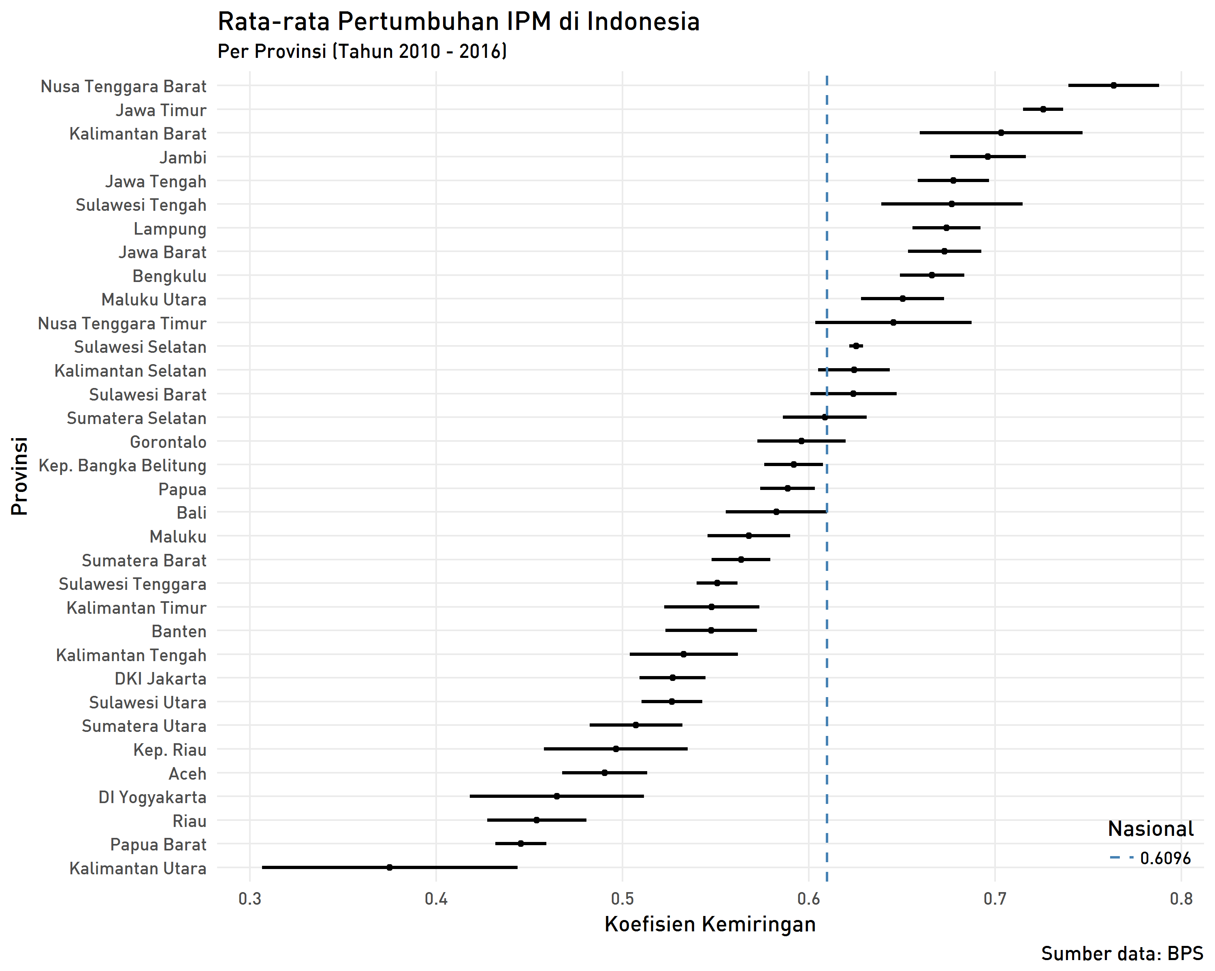

Aceh dan Sumatera Utara memiliki rata-rata pertumbuhan tahunan di bawah nasional yaitu berturut-turut dengan koefisien kemiringan sebesar 0,4903 dan 0,5071. Standar eror digambarkan pada plot di atas menjulur ke kanan (untuk rentang atas) dan ke kiri (untung rentang bawah) dari titik koefisien kemiringan. Terlihat pula bahwasannya, standar eror untuk Kalimantan Utara merupakan yang tertinggi dikarenakan jumlah observasi yang digunakan pun lebih sedikit dibandingkan provinsi lain.

Pertumbuhan tertinggi diraih oleh Nusa Tenggara Barat dengan koefisien kemiringan sebesar 0,7635 atau dengan kata lain IPM Nusa Tenggara Barat rata-rata meningkat sebesar 0,7635 per tahun. Hal ini merupakan sinyal positif untuk Nusa Tenggara Barat yang memiliki IPM di bawah angka nasional dan menempati posisi ke-5 IPM terendah di tahun 2016. Hal yang perlu diperhatikan adalah Papua Barat dikarenakan memiliki pertumbuhan yang lambat (ke-2 terendah) dan juga IPM di bawah angka nasional (ke-2 terendah). Terlihat juga bahwa untuk IPM yang tinggi atau di atas angka nasional memang terlihat memiliki pertumbuhan yang lebih lambat dibandingkan IPM di bawah angka nasional. Hal inilah yang menyebabkan sebaran IPM per provinsi semakin mengecil dari tahun ke tahun seperti yang sudah dipaparkan sebelumnya.

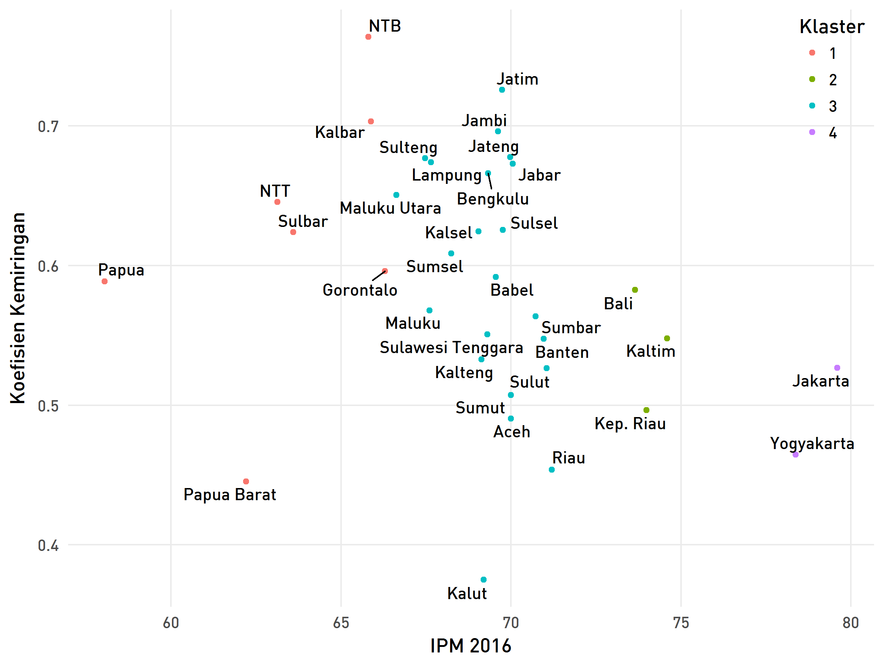

Terlihat ada kecondongan pertumbuhan IPM akan menurun apabila IPM semakin tinggi terutama untuk titik-titik yang mengumpul di tengah-tengah. Selain itu, analisis kluster dengan menggunakan *k-means* dilakukan dengan tujuan untuk melihat kelompok-kelompok provinsi berdasarkan IPM di tahun 2016 serta pertumbuhannya dari tahun 2010-2016, meskipun pada nyatanya interpretasi berdasarkan IPM di tahun 2016 yang akan lebih ditekankan. Terdapat sebanyak 4 kluster yang dibentuk berdasarkan analisis yang dilakukan di sini. Kluster-kluster tersebut dapat dideskripsikan sebagai berikut.

Kluster 1: Provinsi dengan IPM di bawah angka nasional (kebanyakan berada di kawasan timur)

Kluster 2: Provinsi dengan IPM di atas angka nasional

Kluster 3: Provinsi dengan IPM menengah

Kluster 4: Provinsi dengan IPM di atas angka nasional dan sangat tinggi

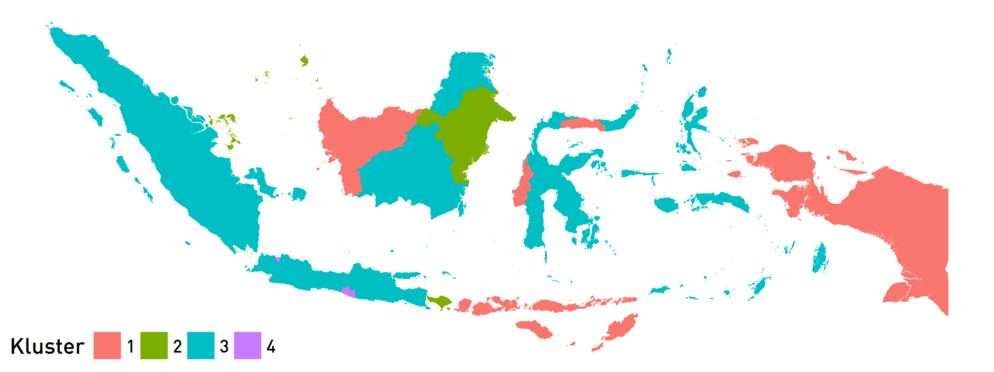

Kluster 1 merupakan kluster dengan IPM di bawah angka nasional dan termasuk kategori rendah dibandingkan provinsi lainnya. Kluster ini didominasi oleh provinsi di daerah timur kecuali untuk Kalimantan Barat. Pemerintah mesti memberikan perhatian khusus untuk kluster ini.

Kluster 2 diisi dengan provinsi yang juga memiliki IPM di atas angka nasional dan bisa dibilang tinggi dibandingkan dengan provinsi lainnnya. Provinsi ini meliputi Bali, Kalimantan Timur dan Kepulauan Riau.

Kluster 3 merupakan kluster dengan provinsi terbanyak yaitu terdiri dari 22 provinsi. Kluster ini bisa dikatakan sebagai kluster dengan IPM menengah dibandingkan dengan provinsi lainnya.

Kluster 4 hanya terdiri dari dua provinsi yang merupakan kluster untuk provinsi spesial yaitu DKI Jakarta yang merupakan “Daerah Khusus” dan DIY Yogyakarta yang merupakan “Daerah Istimewa”. Kluster ini merupakan kluster dengan IPM yang bisa dibilang sangat tinggi dibandingkan provinsi lainnya. Dengan IPM sebesar 79,60 pada tahun 2016 dan pertumbuhan sebesar 0,5267 per tahun, IPM DKI Jakarta di tahun 2017 ditaksir berada di atas 80, yang berarti termasuk IPM kategori sangat tinggi berdasarkan klasifikasi dari UNDP.

Kesenjangan antar wilayah di Indonesia merupakan PR besar bagi pemerintah Indonesia. Pada dasarnya untuk meningkatkan Indeks Pembangunan Manusia (IPM) di suatu wilayah, pemerintah setempat harus fokus di tiga komponen seperti kesehatan, pendidikan dan perekonomian. Beberapa strategi umum yang dapat dan telah dilakukan oleh pemerintah adalah meningkatkan layanan kesehatan, kualitas pendidikan, lapangan pekerjaan maupun pembangunan infrastruktur terutama di daerah tertinggal dan terpencil pada kluster 1. Sebagai individu, kita pun hendaknya senantiasa untuk menjaga kesehatan, meningkatkan kapasitas diri, meningkatkan kualitas pendidikan serta meningkatkan produktivitas agar kesehatan, pendidikan dan perekonomian kita semakin lebih baik.